Министерство образования Республики Беларусь
Учреждение образования
«Белорусский государственный университет информатики
и радиоэлектроники»

Специальность «Программная инженерия»

Кафедра программного обеспечения информационных технологий

Учебная дисциплина «Компьютерные Системы и Сети»

Отчет

по лабораторной работе №5
«Файловое хранилище»

Подготовил:
Подрябинкин З.Д. 410902

Проверил:
Болтак С.В.

Минск 2026
Выполнение лабораторной работы:

Сама программа слушает TCP сокет, пытается получить HTTP из него, выполняет парсинг и пытается выполнить команду. После отсылает ответ и закрывает сокет.
Порт выдаётся автоматически (перебираем порты с 5001 пока свободный не обнаружим.

Теперь сама работа:

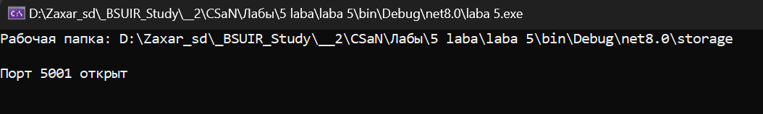

Папка берётся по расположению выполняемого exe + берётся или создаётся папка storage (и внутри неё уже считаются все пути, с которыми мы работаем)

GET

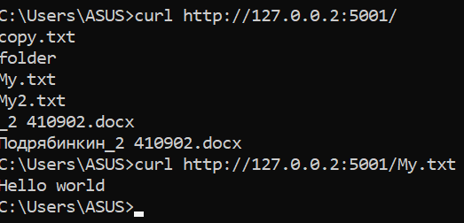

Тут мы вызываем с помощью curl GET сначала на общую папку (видим список файлов в storage, а потом просим открыть My.txt (нам сразу его выводит)
Внутри программы я это всё логирую:
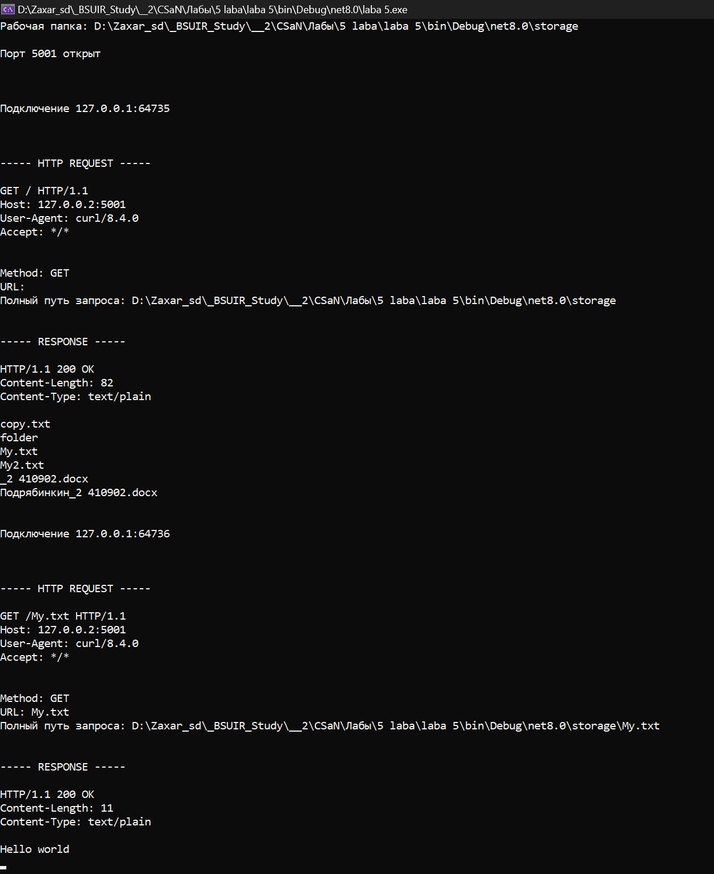
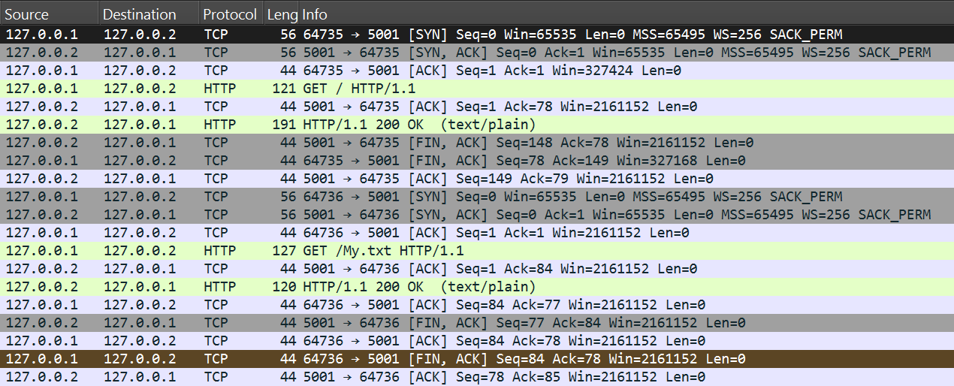

В wireshark это выглядит так. Рукопожатие – обмен Запрос/ответ – закрытие соединения (там wireshark один ACK не словил, но во втором запросе он уже есть)

Поскольку все остальные функции работают так же, далее просто демонстрация, что всё работает.

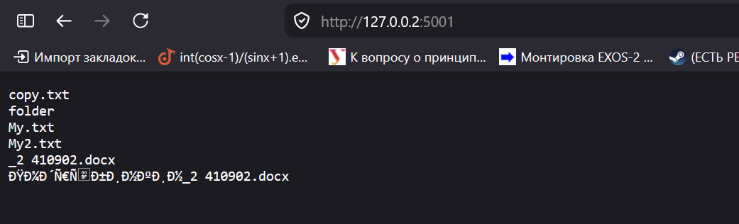
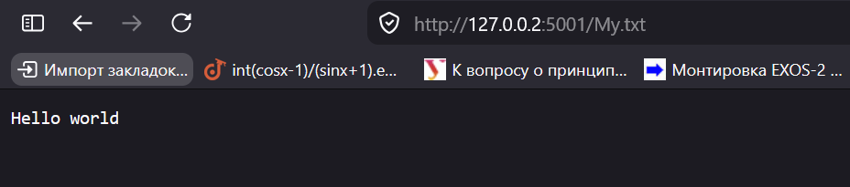

Те же GET запросы, но через браузер (он сам формирует HTTP с методом GET)
PUT

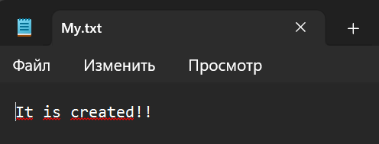

Перезаписали файл My.txt с помощью Put и флага с данными текстовыми. А сейчас сделаем копирование в My3.txt из My2.txt

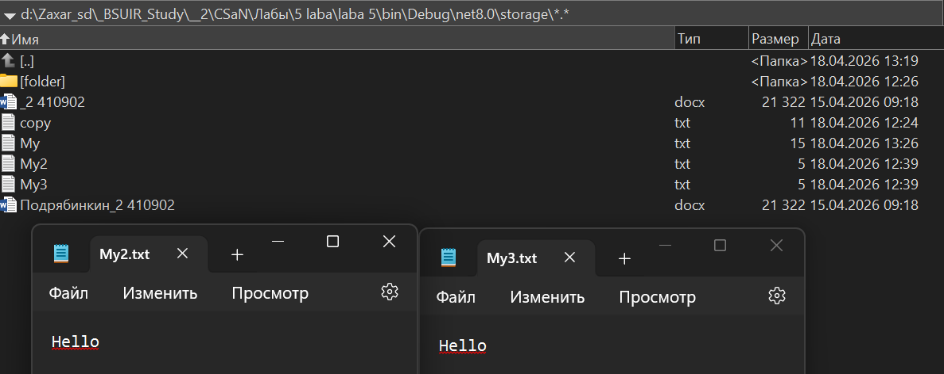

У нас создался My3, как копия My2

HEAD

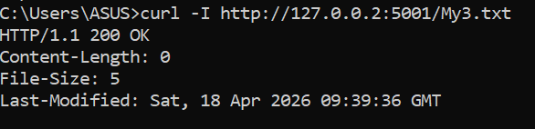

Получим сразу же по нему инфу через HEAD (если прибавить ко времени +3 UTC получится текущее время на скрине ранее)

DELETE

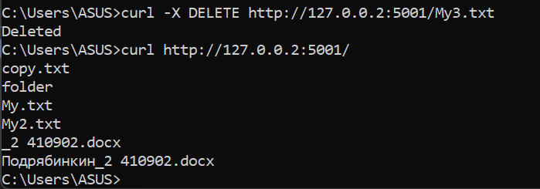

Удаление тоже работает без проблем

Нестандартные ситуации

А теперь поработаем с вложенными папками и попробуем поотправлять непредусмотренные запросы

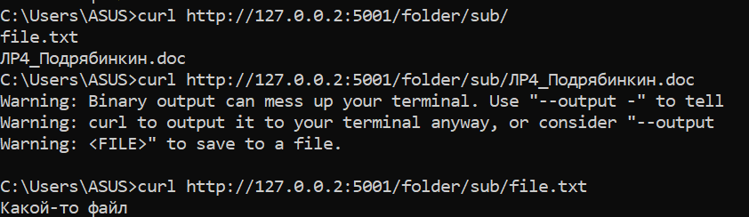

На этом скриншоте я попытался получить файл .doc (он то был получен, но curl по понятным причинам отказался его отображать). Зато файл txt нормально открылся.

Браузер при попытке такого же GET документа .doc просто загрузил его.

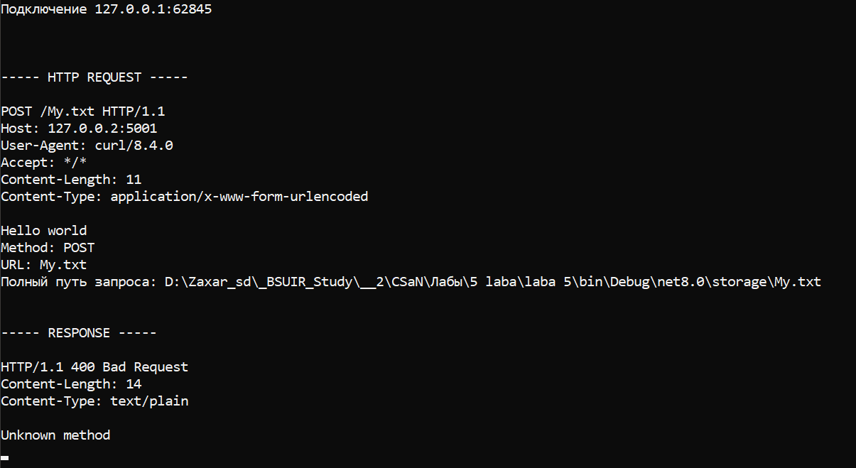

А здесь я попытался сделать к себе POST запрос (который не предусмотрен программой), на что я ответил кодом 400 и текстом Uncknown method. (Сверху curl, снизу мой лог)

При попытке обратиться к несуществующему пути возвращаем код 404.

